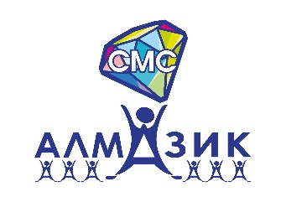
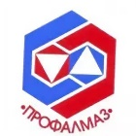
«МЕДИЦИНСКАЯ СЕСТРА-2022»
18 ноября 2022 года, в городе Мирный был проведен конкурс профессионального мастерства «Медицинская сестра – 2022». В конкурсе приняли участие 8 медицинских сестер – работников детских садов из г. Мирный, г. Удачный, п. Айхал, п. Светлый.
На всех этапах наши конкурсантки выглядели достойно, чем еще раз подтвердили свою высокую квалификацию!
Компетентное жюри из руководства организации, профсоюзного комитета и медицинских работников провели оценку каждого участника.
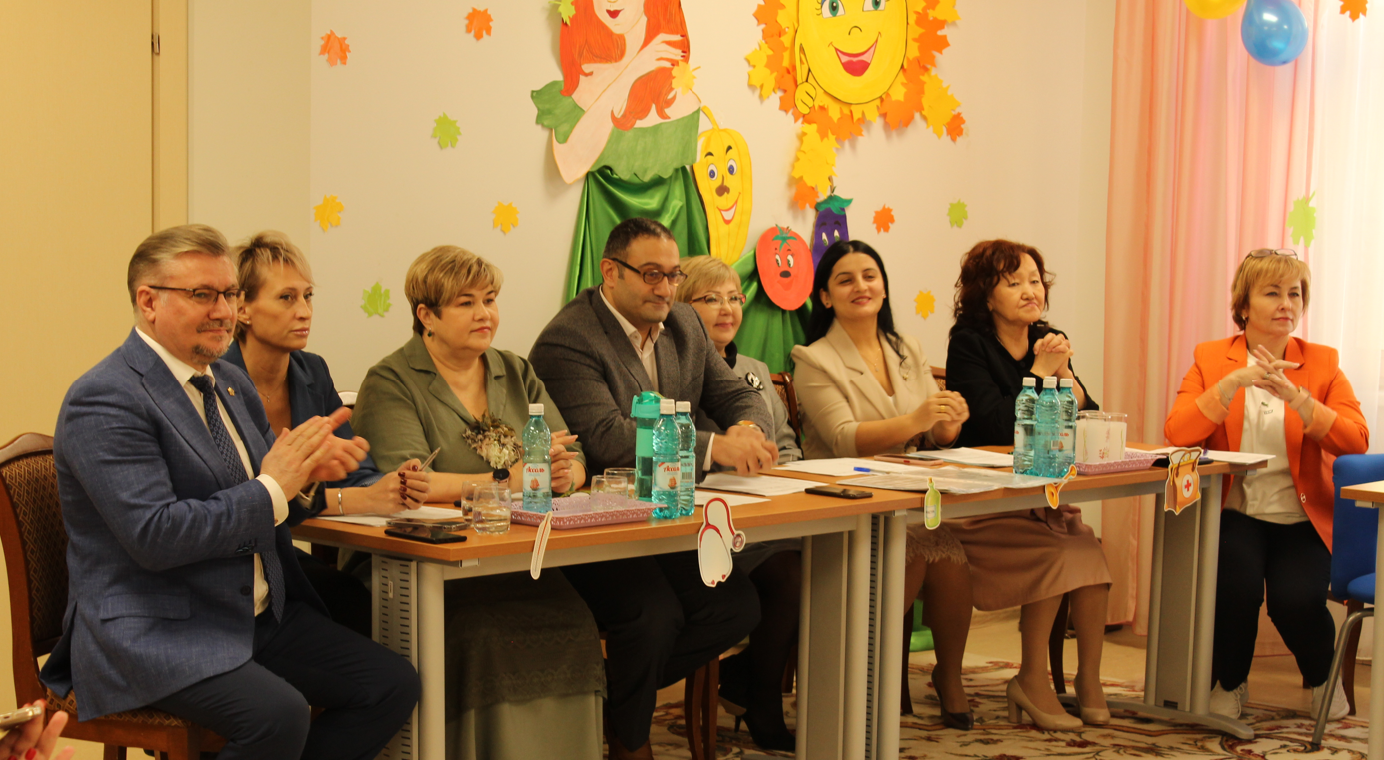
Объявление и награждение победителя и лауреатов конкурса проводилось на церемонии торжественного закрытия.
И места распределились следующим образом:
Дипломом III степени награждена
Корнюшина Светлана Владимировна, процедурная медицинская сестра
детского сада № 48 «Айболит» г. Удачный.
Дипломом II степени награждена
Максимова Елена Николаевна, медицинская сестра
детского сада № 29 «Теремок» п. Светлый.

Дипломом I степени награждена
Танхаева Рогнеда Будаевна, старшая медицинская сестра
детского сада № 54 «Белоснежка» г. Мирный.
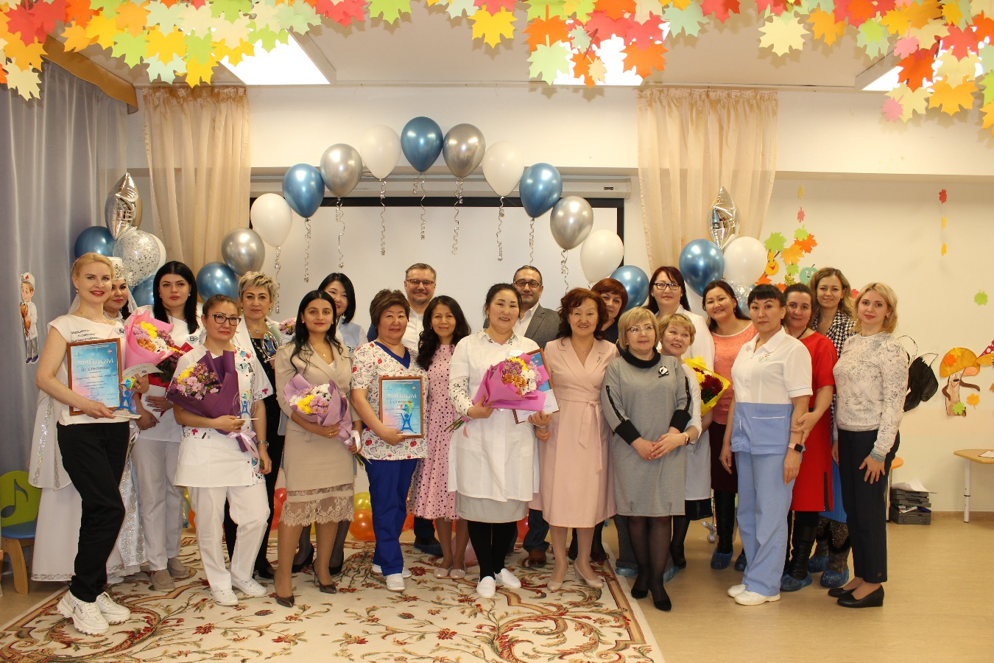
«Гран-при» конкурса награждена
Сенчикова Олеся Сергеевна, старшая медицинская сестра
детского сада № 37 «Звездочка» г. Удачный
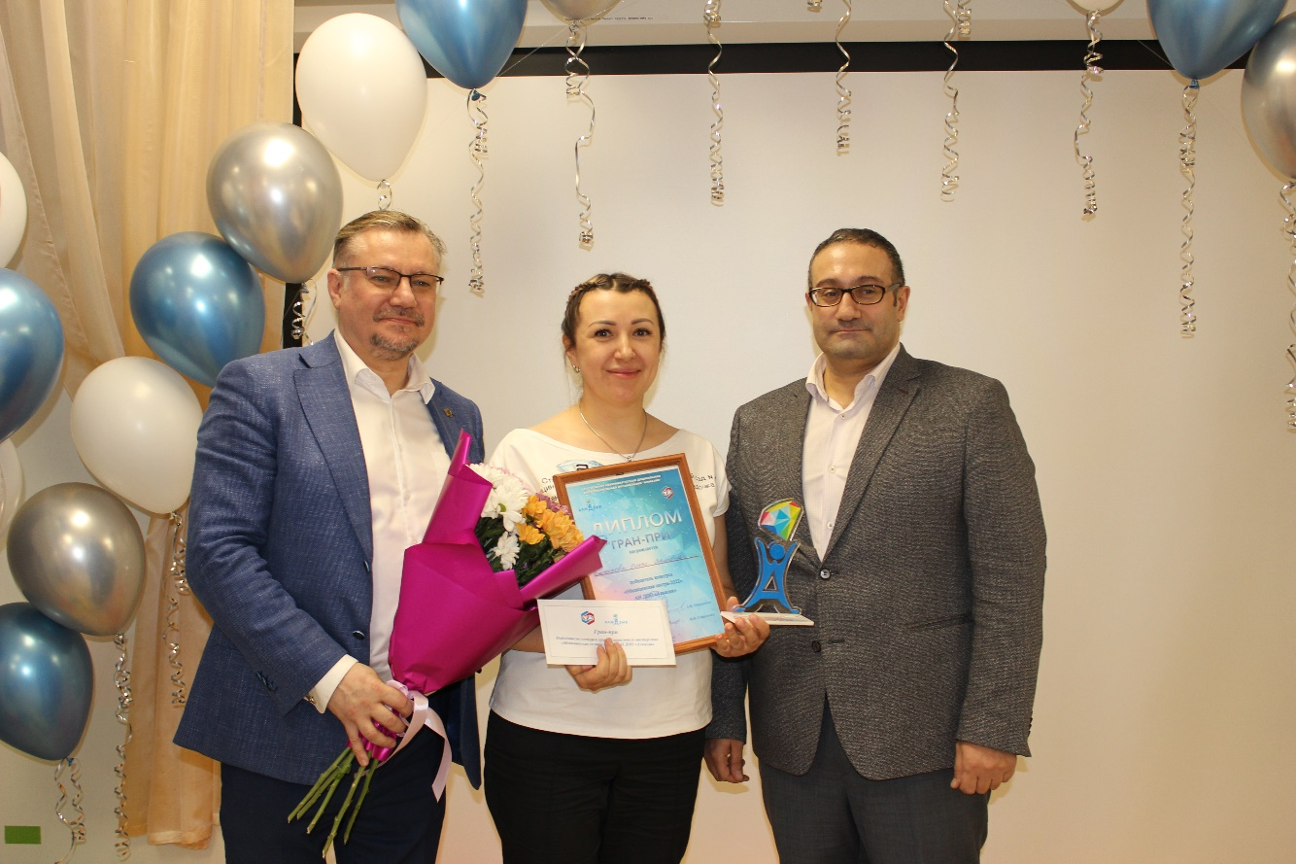.
Все участники конкурса награждены памятными призами и денежной премией от Профсоюза АН ДОО "Алмазик".

